Robot Split

Meanix Trials

# Idé, genre och målgrupp

## Konceptuell grundidé

Roboten Stix har av misstag hamnat i robothelvetet och du måste lösa en rad plattformspussel för att hjälpa henom fly!

## Övergripande beskrivning av spelet

Figur

Protagonisten är en robot och hens främsta egenskap är möjligheten att kunna dela kroppen i olika delar (figur 1). De olika delarna besitter förmågor som endast fungerar när delarna är separerade.

Målet för varje bana är att lösa pussel och nå en dörr som leder till nästa nivå. Det som försvårar spelet är att roboten måste vara i ihopsatt form när denne når dörren till nästa bana. Efter sista banan spelas en cut-scene upp som visar hur roboten lyckas nå upp till ytan igen.

Inspirationen till spelet kommer till stor del ifrån Blizzards gamla Super Nintendo-spel *Lost Vikings*. I spelet växlar man mellan tre karaktärer som besitter olika förmågor och alla tre måste ta sig till målet för att klara banan.

## Genre

Det är en plattformshoppare och pusselspel i 2D. ”Singleplayer”.

## Målgrupp

Män och kvinnor i åldern 15-35. I huvudsak för PC-spelare men spelet kan helt klart anpassas till en bärbar konsol eller en smartphone vid ett senare tillfälle.

## Spelets unika drag

* Protagonisten kan dela på kroppen och varje del går att styra.
* Varje robotdel som går att styra har olika förmågor, exempelvis att kunna klättra på väggar.
* Varje del uppfyller ett syfte och de måste hjälpa varandra för att själva kunna avancera och lösa de olika pusslen.
* Banorna kommer att variera i storlek med små tutorial-banor och stora banor med mer avancerade pussel.
* Pusslen innehåller ofta mer än en lösning och en timer-funktion uppmuntrar spelaren att spela om banorna för att försöka få en bättre tid.
* Spelet kan spelas i korta omgångar när och var som helst.
* Även om spelet utspelar sig i robothelvetet så är det en lätt ton både grafiskt och story-mässigt.

# Spelöversikt

Varje bana innehåller pussel och hinder som måste övervinnas för att föra protagonisten i mål. För att lyckas med detta måste protagonisten tas isär, eftersom hens delade kroppsdelar besitter förmågor som kan hjälpa varandra att komma till målet, exempelvis hänga ut ett rep eller sätta ut tillfälliga plattformar. Alla delar måste ta sig till målet för att banan ska klaras av.

## Regelsystem

### 2.1.1. MÅL OCH UTMANINGAR:

Det övergripande målet med spelet är att fly robothelvetet och spelaren måste leda roboten genom flera banor för att nå dit. Varje bana innehåller olika pussel som måste lösas med hjälp utav protagonistens olika förmågor, för att kunna nå dörren som leder till nästa nivå.

De små inledande banorna visas i sin helhet med en gång för spelaren och är till för att introducera de olika förmågorna. Första rummet går till exempel ut på att spelaren ska ta isär roboten för första gången och använda nedre halvan till att hjälpa övre halvan att ta sig över en avgrund (se 2.3, figur 9). De närmast följande banorna ska fortsätta introducera robotens olika förmågor en efter en. Om spelaren glömmer bort hur man exempelvis växlar mellan de olika delarna kan rörelseschemat enkelt nås med ett knapptryck.

Allt eftersom introduceras även nya faror som spelaren måste anpassa sig efter, så att pusslen blir mer utmanande:

* Vissa plattformar går sönder alltmer för varje kollision med roboten. De svaga plattformarna, och hur pass svaga de är, utmärks enkelt med en lättare färg än de stabila och med starkare sprickor (Figur 2). Om spelaren har planerat dåligt måste hen starta om banan eftersom den inte går att klara av. Den ringa storleken på de första tutorial-banorna gör att om detta inträffar så går det ändå att spela om väldigt snabbt.
* Olikfärgade lasrar förstör olika delar utav roboten.
  + Röd laser förstör allt.
  + Underkroppen tål gul laser.
  + Överkroppen tål blå laser.
    - 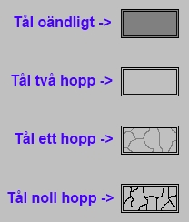Flera pussel går ut på att hitta den knapp med motsvarande färg som stänger av respektive laser. Det är bland annat här fötternas unika magnetiseringsförmåga kommer in (närmare förklarad i 2.1.2).

Figur

* Flera banor innehåller mark som är lava. Nuddar någon robotdel lavan så startas banan om.
* Ibland sitter antimagneter på väggen eller i taket som gör att underkroppen tappar greppet om väggen eller taket, om de kolliderar med varandra. Återigen, förmågan att magnetisera mot väggar och tak beskrivs närmare i 2.1.2.
* Rörliga plattformar introduceras längre fram i spelet och kan själva ligga till grund för hela pussel när alla robotdelar på olika sätt måste hjälpas åt för att komma vidare. Dessa finns inte med i prototypen.

Efter att spelaren har introducerats och fått öva på de olika rörelserna och förmågorna ökar banorna i storlek, och mer planering krävs för att komma förbi de hinder som uppstår. På flera banor finns det också mer än ett sätt att klara banan.

Spelaren kan alltså aldrig få *game over* utan banan startas bara om med protagonisten skickad tillbaka till startpositionen. Vissa banor innehåller moment där det är ökad risk för att hamna i lava eller träffas utav en laser och för att undvika allt för mycket frustration kan man därför aldrig helt dö. Dock bestraffas man med att få börja om hela banan. De större banorna kommer kanske behöva ett check point-system men det beror på hur stora de blir i slutänden.

Spelaren uppmuntras också till att spela om banorna för att få en snabbare tid. Det handlar inte bara om att optimera hoppen och dylikt utan även att hitta alternativa lösningar på pussel och använda de olika förmågorna på de mest effektiva sätten.

### 2.1.2 HANDLINGAR SOM SPELAREN KAN UTFÖRA

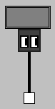Spelaren styr alltså olika instanser utav roboten (exempel på hur de kan se ut finns under 1.2, figur 1), och varje version kan utföra olika saker:

Figur

Överkroppen kan..

* skjuta iväg sitt eget huvud för att fästa det mot olika objekt (Figur 3).
  + När huvudet kolliderar med ett objekt släpper det ned ett rep med en stark magnet fäst i nedre änden, som såväl överkroppen som underkroppen kan använda för att hoppa över hinder.

Nedre kroppen kan..

Figur

* magnetisera mot väggar och tak för att nå mindre utrymmen (Figur 4).
  + Kan även släppa taget om dessa vid behov.
* placera ut förlängningar (se 2.3, figur 9).
  + De kan liknas vid förlängningar utav benen och skjuts ut rakt upp från benens position.
  + Oavsett om fötterna är på marken, väggen eller i taket så kan de placera ut förlängningar, dock inte om de befinner sig i luften. Med andra ord måste sulorna nudda en fast yta.
  + Överkroppen kan använda dessa för att ta sig över stora hopp.
* använda raketskor en kortare period (för tillfället två sekunder).
  + På vissa banor finns det extra bränsle men meningen är att spelaren ska planera för effektiv användning.
  + Raketskorna är oftast bara en effektiv bonussak som kan förbättre spelarens varvningstid på banor, men ibland är de nödvändiga för att ta sig upp ur vissa avgrunder.
  + Är bränslet slut ska spelaren inte alltid bli tvungen att starta om hela banan, utan underkroppen kan hoppa upp på överkroppen för ett längre hopp eller använda huvudets rep. Dock blir det en omväg och banan tar längre tid att klara av.
    - Detta är viktigast på de större banorna eftersom de små ändå går snabbt att spela om.

Överkroppen är den större delen utav roboten. Den har inte många förmågor men repet som huvudet skickar ut är en mycket viktig del i hur flera hinder ska överkommas. Huvudet kan som sagt fästas på olika ytor vilket även innefattar underkroppens förlängningar (se 2.3, figur 13).

### 2.1.3 BALANSERING

Varje del utav roboten ska kännas nödvändig och inte påtvingad. Som påvisat kan de olika delarna utföra olika handlingar och vid rätt användning kan de optimera spelarens varvtid. Dock ska det än en gång påpekas, att hur snabbt man klarar av banan är en bisak, för att uppmuntra till omspelning och mer tävlingsinriktade spelare.

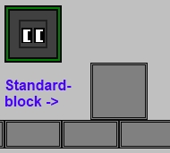De olika robotdelarna kan hoppa lika högt och rör sig med samma hastighet, i prototypen är hastigheten 3 pixlar/frame (bilduppdatering 60 fps i prototypen) och hopphöjden vspeed 7 med gravitation 0.4. Det ska inte gå att accelerera hastigheten utan den ska vara bestämd. Hopphöjden är tillräcklig för att ta sig över de vanligaste förekommande blocken och dessa block är lika höga som överkroppen själv, det vill säga 64 pixlar höga (figur 5). Även i delat läge kan överkroppen hoppa, trots avsaknaden utav fötter.

Figur

Underkroppen är hälften så hög som överkroppen, i prototypen är överkroppens mått 64x64 pixlar och underkroppen 64x32 pixlar. Det är för att ge dem olika förutsättningar för att ta sig vidare längs banorna. Underkroppen kan ta sig in genom smalare passager men överkroppen når högre belägna block och kan exempelvis ta sönder dem (tänk Super Mario Bros.).

Repet som skickas ned från huvudet (mått 32x32) vid kollision har ändrat längd flertalet gånger redan eftersom en lagom balans är svår att finna, men i prototypen har det för tillfället måtten 4x48.

När underkroppen har magnetiserat sig mot väggen eller taket så kan den inte hoppa men den kan släppa taget och faller därmed rakt ned med sulorna först.

Det går inte sätta ut förlängningar (mått 10x32) om inte underkroppen står helt med den nedre delen mot en fast yta. Det går inte när underkroppen befinner sig i luften, det vill säga om den hoppar eller använder raketskorna.

Har en förlängning satts ut kan fötterna inte röra på sig igen förrän den tas bort. Annars hade överkroppen med hjälp utav repet kunnat transporteras över allt för stora områden.

Är roboten i ihopsatt läge kan den fortfarande skicka iväg huvudet men den kan inte använda repet som skjuts ut. Ett sätt att enkelt förklara det för spelaren kan vara ett repet går av, eftersom hela roboten är för tung.

Om roboten kolliderar med ett, för den farligt objekt, så går den genast sönder. Alltså tar den inte stegvis skada om den stöter ihop med laser eller lava utan går sönder direkt.

Delarna kan inte ta fallskada, det skulle bara leda till onödig frustration och bidrar inget till upplevelsen.

## Gränssnitt, kontrollenheter

Spelet ska i första hand utvecklas till PC och kontrollmetoden blir tangentbord och mus.

Musen används dock endast för att sikta och skicka iväg huvudet. Kontrollerar spelaren den sammansatta roboten eller endast dess överdel kommer pekaren att vara en svag silhuett utav huvudet. På så sätt kan spelaren se var huvudet kommer att fastna när det skickas iväg. <**Vänster musknapp**> skjuter iväg huvudet.

För att dela och sätta ihop roboten igen används tangenten <**Space**>. För att kunna sätta ihop delarna måste de nudda varandra.

Växlandet mellan robotdelarna sker med tangenten <**Shift**>. Den robotinstans som kontrolleras har en vit silhuett bakom sig för att inte förvirra spelaren eller göra att hen orsakar onödiga misstag.

De olika robotdelarna kommer alla att ha samma kontroller för att röra sig i sidled och hoppa, det vill säga tangenterna <**W**> för hopp, <**A**> för rörelse till vänster och <**D**> för rörelse till höger. Sitter underdelen på väggen så används <**W**> för rörelse uppåt och <**S**> för rörelse nedåt. I taket kan underdelen bara röra sig i sidled men för det gäller samma tangenter som på marken.

Den sammansatta versionen och överdelen har inga ytterligare kommandon men det har däremot underdelen:

* <**E**>, sätter ut och tar bort förlängningar. Det krävs dock att sulorna har fast mark under sig.
* <**Q**>, släpper taget om taket eller väggen om underdelen befinner sig där.
* <**Control**>, hålls inne för att använda raketskorna. Kräver dock att det finns bränsle kvar för att kunna utföra detta.

I prototypen utför roboten inga rörliga animationer när den förflyttar sig i sidled eller hoppar, det beror både på att jag inte visste hur det skulle se ut och att jag inte ville lägga för mycket tid på det. Dock ska det finnas med indikatorer för vilket läge underdelen befinner sig i både visuellt (dessa är enkelt gjorda i prototypen för att demonstrera idén) och auditivt:

* 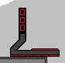När underdelen befinner sig på väggen eller i taket blir sulorna ljusblåa. Det ska symbolisera att underdelen har magnetiserat sig mot ytan.

Figur

* Om raketskorna används blir sulorna gula.
* När en förlängning har satts ut blir sulorna röda och en förlängning utav benen skickas ut. Det ska symbolisera att fötterna har satt på extra starka magneter och därför inte kan röra på sig förrän förlängningen har tagits bort (Figur 6).

För att behålla en minimalistisk design på spelet (närmare beskrivet under 4.1) ska det inte vara en mängd text som förklarar hur spelet går till. Som tidigare förklarats ska de första banorna vara mycket mindre än de senare för att steg för steg introducera de olika förmågorna. Det innebär att det inte behövs särskilt många instruktioner. Det ska inte heller vara en enskild ruta som ger instruktionerna, utan det ska vara utskrivet på kartan. Detta kräver korta enkla meningar för att inte gröta ihop bilden. Ett exempel på detta finns under 2.3, figur 10.

En mätare som sjunker när raketskorna används ska finnas på sidan utav skärmen. Denna finns inte med i prototypen, eftersom jag inte hann med det. Istället är den för tillfället representerad utav siffror i vänstra hörnet.

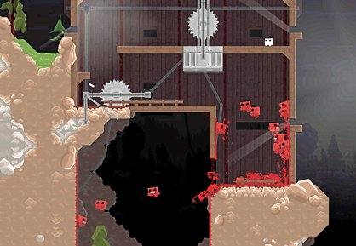När banorna blir större så kommer även kameran byta fokus. Istället för att visa upp hela banan och låta spelaren se alla robotinstanser hela tiden, så kommer kameran endast följa den del som kontrolleras för tillfället. Än en gång kan man referera till *Lost Vikings* men kameran kommer vara mycket mer utzoomad, exempelvis som i *Super Meat Boy* (Figur 7), för att lättare kunna påvisa ett samband mellan objekt, exempelvis knappar och deras relaterade lasrar.

Figur

Om man behöver påminnas om kontrollsystemet kan man trycka på <**F1**> för att få upp en hjälpruta.

## Level/nivåstruktur

I prototypen finns fyra färdiga tutorial-banor. Här följer beskrivningar på varje bana och dess lösningar.

### Bana 1

Här introduceras de första grundmekanikerna i spelet. Spelarens avatar börjar längst till vänster i sammansatt form. Detta gäller än så länge alla tutorial-banor.

I nuvarande form kan avataren inte ta sig upp till plattformen längst till höger. Den kan bara hoppa ett standardblock högt (de större ljusgrå på bilden).

Figur

De instruktioner som just nu ligger utanför bild berättar att spelaren kan röra sig och hoppa med hjälp utav <**W**>, <**A**> och <**D**>, samt att roboten kan delas med hjälp utav <**Space**> och sen sättas ihop med samma tangent. Dessutom pekas dörren ut som spelarens mål.

Instruktionerna ska senare visas direkt på skärmen istället, med hjälp utav triggers.

När spelaren har gjort det meddelas att spelaren kan växla mellan de båda delarna med <**Shift**>, men att den ska undvika lavan längst ner.

När underdelen kontrolleras meddelas istället att spelaren kan sätta ut förlängningar med hjälp utav <**E**>, och att överdelen kan använda förlängningar som plattformar.

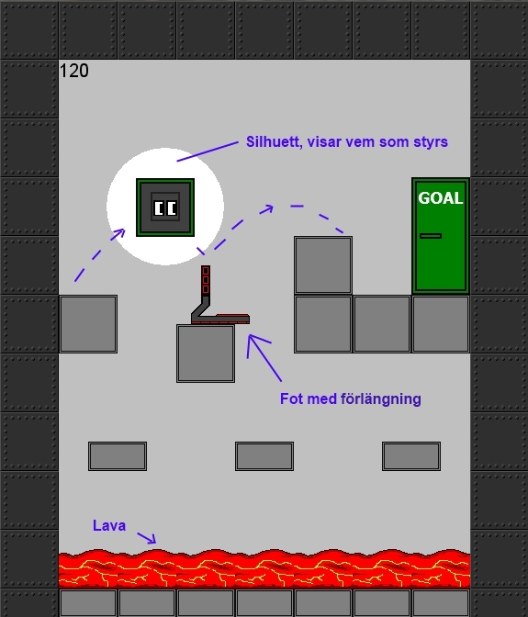Spelaren måste flytta underdelen till mittenplattformen och där trycka <**E**>. Då kan överdelen hoppa över till den högra plattformen.

Om överdelen flyttas till målet visas meddelandet att alla delar måste ta sig till mål för att spelaren ska kunna gå vidare till nästa bana.

Det är i sådana här tillfällen som raketskorna blir extra viktiga. Spelaren kan använda raketskor och sväva uppåt i max två sekunder men sen är bränslet slut. På första banan räcker det gott och väl för att ta sig upp till högra plattformen, men skulle det vara så att spelaren misslyckas har den endast valet att hoppa ner i lavan eller trycka på <**Enter**> för att starta om banan.

Figur

Detta gör inte så mycket på de första inledande banorna då de är små och snabbspelade, men senare kan det löna sig att vara lite mer strategisk.

När underdelen har tagit sig upp måste delarna sättas ihop igen med <**Space**>. Nu kan spelaren gå till målet och vidare till nästa bana.

### Bana 2

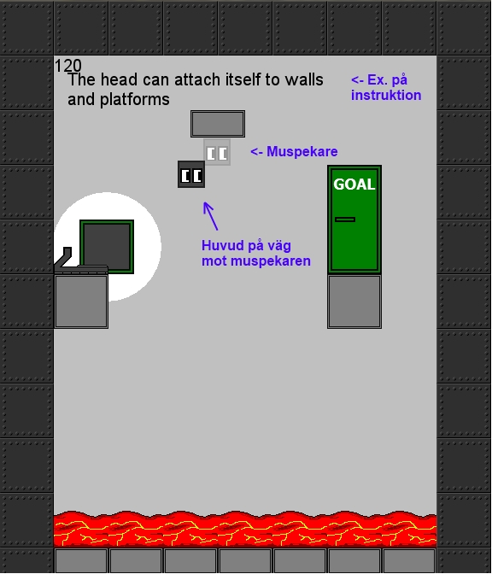På den här banan ska en utav överdelens förmågor introduceras.

Ett meddelande på spelplanen berättar att huvudet kan fästa sig mot väggar och plattformar. På så vis behövs inga extra menyer eller onödigt användande utav bilden utanför spelområdet. Exempel på figur 10.

Utanför bild ligger de nuvarande instruktionerna, men som tidigare nämnts ska de i den färdiga versionen visas direkt på skärmen med hjälp utav olika triggerområden.

Muspekaren är en svag representation utav huvudet så att spelaren ser var huvudet kommer att fastna när det skjuts iväg. På så vis undviks en onödig mängd *trial-and-error*.

Figur

När spelaren klickar med vänster musknapp åker huvudet iväg mot muspekarens dåvarande position.

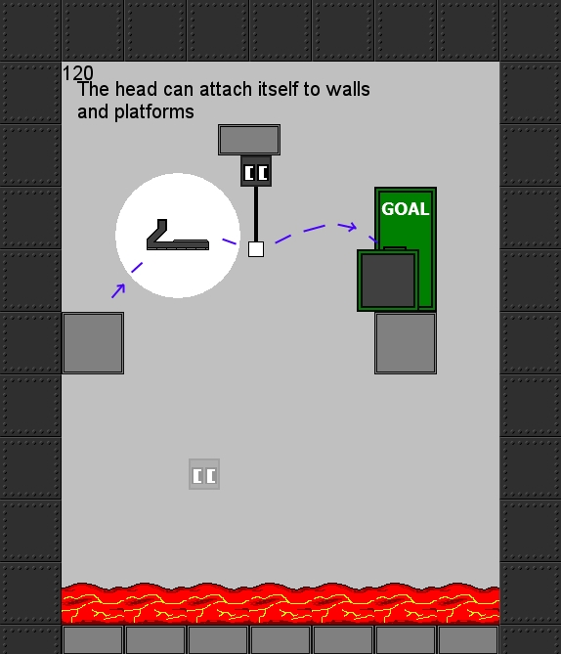Efter att huvudet har kolliderat med ett objekt släpps ett rep ned.

Figur 11

Spelaren får meddelandet att både överdelen och underdelen kan hoppa över till repet och svinga sig till den andra plattformen.

Efter att båda delarna har kommit över till högra plattformen, meddelas spelaren att höger musklick för tillbaka huvudet till kroppen.

### Bana 3

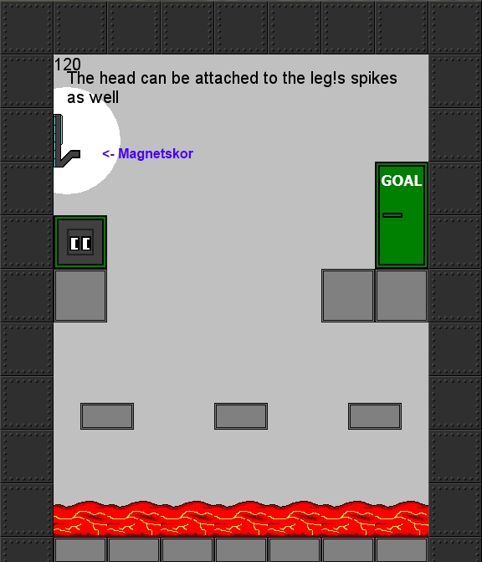Första meddelandet spelaren möts av här är att det går att fästa huvudet mot underdelens förlängningar.

Om spelaren inte kommer ihåg hur förlängningar kan användas kan denne trycka på <**F1**> för att se alla tangentkopplingar.

På den här banan introduceras fötternas förmåga att magnetisera mot väggar och tak. I instruktionerna står det hur enkelt det går till: Tryck dig mot väggen och tryck en extra gång på den knapp som rör dig i den riktningen.

Underdelen kan nu röra sig upp och ner på väggen. Motsvarande sak går att göra i taket.

Figur

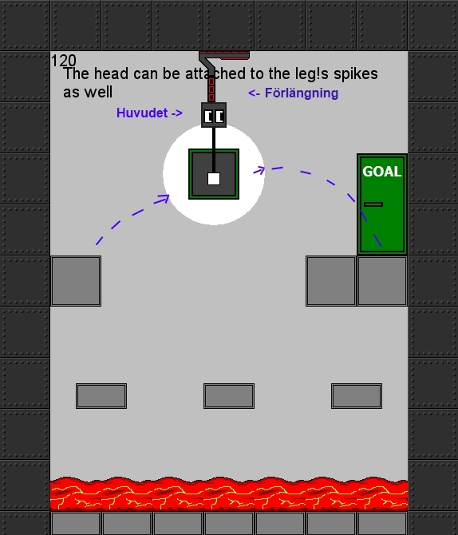Väl uppe i taket rör spelaren underdelen till mitten utav taket.

Figur

Där sätts en förlängning ut så att överdelen kan skjuta iväg huvudet på den.

Nu kan överdelen nå repet och spelaren kan utan problem hoppa över med den till andra sidan.

Huvudet kallas tillbaka med höger musknapp och underdelens förlängning kan tas bort.

Nu kan spelaren föra underdelen bort till väggen och gå ner till målet, eller så rör den sig endast så den står över den högra plattformen. En trigger aktiveras som säger att foten kan släppa taget om spelaren trycker på <**Q**>. På så vis går det fortare och spelaren sparar tid.

Det går även att släppa taget om underdelen står emot väggen.

### Bana 4

Figur

Den fjärde banan går att klara med den kunskap spelaren har fått vid det här laget.

Det är ännu en gång ett stort gap emellan de olika plattformerna men en ny lösning krävs.

Anti-magneter sitter i taket vilket innebär att magnetskorna inte fungerar där. Det går alltså inte att göra en repris på förra banan.

Det går inte heller att göra en repris på första banan eftersom det är för högt upp för att hoppa.

Dock vet spelaren nu att skorna kan fästa sig på väggarna och att det gick att använda förlängningar i taket. Rimligtvis innebär det att samma sak går att utföra på väggen.

Spelaren får ganska lite hjälp på den här banan. Den får lära sig om anti-magneter och att kontrollschemat finns att tillgå på <**F1**> men i övrigt är det upp till hen att lösa pusslet.

I slutet måste spelaren använda raketskorna igen för att klara banan.

Nu är det tänkt att spelaren ska börja få mer ansvar och inte hållas i handen för varje enskilt steg. Endast om nya förmågor eller objekt som det går att interagera med introduceras, så skrivs det ut instruktioner på banan.

Om det skulle visa sig bli för svårt senare i spelet vore det möjligt att erbjuda ledtrådar på något vis, men det visar sig vid speltestandet.

### Bana 5

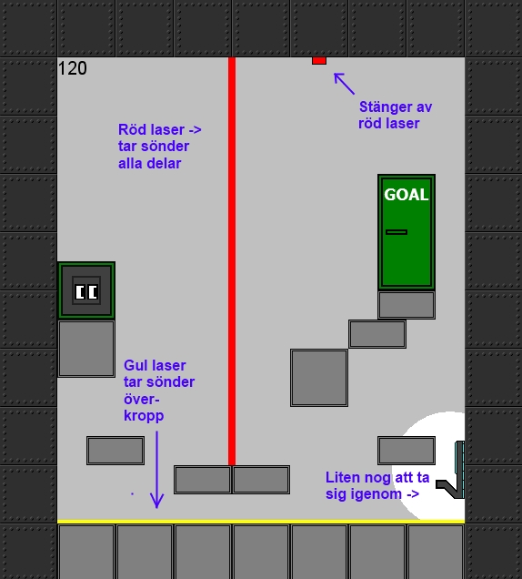Sista tutorial-banan som finns med i prototypen.

Figur

Den här gången ges det lite mer instruktioner än i föregående bana, främst angående två utav de lasrar som finns i spelet.

Som tidigare nämnts: varje gång en robotdel går sönder startas spelet om.

Röd laser tar sönder alla olika robotdelar och gul tar endast sönder överdelen.

Det finns i senare konceptbanor blå laser och den är farlig för underdelen men inte överdelen.

Underdelen måste ta sig till den röda knappen uppe till höger som stänger av den röda lasern.

Spelaren börjar med att hoppa ned från första plattformen med underdelen för att sedan leda den längs väggar och golv, och därefter trycka på knappen i taket. Detta är för att visa nyttan med underdelens mindre storlek.

Därefter kan skornas magneter släppas loss, och med hjälp utav underdelens förlängning kan överdelen ta sig upp till den högra plattformen. Sedan måste spelaren bara använda raketskorna eller gå längs väggen igen för att ta sig till målet.

# Spelkaraktärer

## PC:s (player characters)

Det finns bara en spelbar karaktär och det är den godhjärtade protagonisten **Stix**, en robot som utav misstag har hamnat i robothelvetet.

Hens utseende är generellt väldigt kantigt och ihoptryckt (se 1.2, figur 1), effektivt designad utav militären.

Stix designades efter sina förmågor och det innebär ett väldigt ovanligt utseende jämfört med andra robotar. Hens omfattande AI installerades i hens kropp vilket ledde till en mycket stor torso. Huvudet är placerat mitt på torson för att lätt kunna skjutas iväg som en kanon.

Kroppens underdel är designad för att ta sig förbi avancerade säkerhetssystem. Underkroppen har böjts för att vara så flexibel som möjligt med fötter som kan skjuta ut benförlängare, använda raketskor samt magnetisera sig mot väggar och tak.

Stix må vara ganska oattraktiv i andra robotars ögon och är extremt blyg, men hen har även ett avancerat metallhjärta inprogrammerat.

Precis innan det fruktansvärda misstaget inträffade var Stix en djupt olycklig, osäker och tystlåten före detta robotsoldat som var osäker på sin plats i världen. Hen var dock inte redo att ge upp och bli kvar i robothelvetet och nu ger Stix sig inte förrän hen har tagit sig hela vägen tillbaks till ytan igen.

## NPC:s (non-player characters)

Robotdjävulen, **Meanix,** planerar att starta krig mot himlen. I sin plan passar en erfaren soldat som Stix in perfekt, men Stix vägrar. Hen erbjuder därför Stix möjligheten att få komma till ytan igen om hen lyckas ta sig igenom en rad hinderbanor.

Meanix utseende är inte lika kantigt som Stix men exakt hur hen ska se ut lämnas till grafikerna. Enda riktlinjen är att hen inte ska vara större än Stix i sammansatt form (64x64). Förutom en inledande scen där historien berättas och där spelaren inte kan interagera, så kommer Meanix endast att befinna sig i ett fönster uppe i banans högra hörn. Där sitter hen och försöker sänka Stix motivation genom att säga negativa saker.

# Berättelse

Spelaren iklär sig rollen som Stix, en robot som utav misstag har hamnat i robothelvetet. Hen försöker ta sig igenom en rad banor som robotdjävulen har satt ihop, för att ha chansen att återförenas med jordlivet.

## Setting

Spelet utspelar sig på Öört, en planet endast bebodd utav avancerade robotar. Inget djurliv eller liknande existerar där.

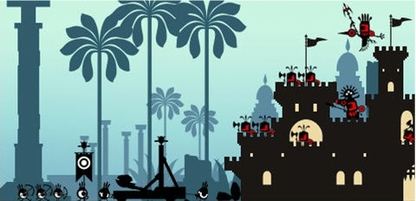Protagonisten Stix historia utspelar sig ett par hundra år sedan det förra inbördeskrigets slut. Robotarna har gjort sig av med planetens vegetation och ersatt den med metalliska motsvarigheter utav rent estetiska anledningar. Planeten är indelad i zoner och varje zon är målad i en specifik färgton (referens Patapon, figur 16 och figur 17). Det är en fridsam stämning med lugn musik från torgens stora högtalare. Dock ska det tidiga lite sorgsna temat i och med Stix olyckliga liv märkas. Ett väldigt bra exempel är temat till *Final Fantasy 2* (http://www.youtube.com/watch?v=xktPLOC6e6Y).

Figur

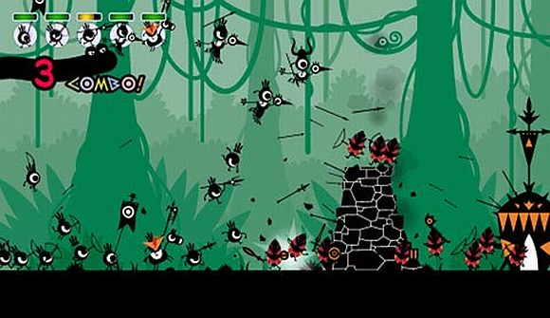Efter att Stix har hamnat i helvetet märker hen att robotdjävulen har låtit sig inspireras utav robotarna på ytan. Hela helvetet är målat i specifika färgtonerna (vanligtvis rött såklart) och eftersom det är robothelvetet så är omgivningen klassiskt metallisk, som insidan på en fabrik. I robothelvetet spelas dock ingen rogivande musik utan mer dramatisk och ödesmättad musik. Lyckades hitta ett bra exempel här från *Zelda 2*: http://www.youtube.com/watch?v=1zW1TAojIeY.

Figur

Även banorna som skapades för Stix skull ser ut som insidan utav en fabrik och är i olika färgtoner, men här behöver inte alltid färgtemat vara rött. Dock ska lavan som är med på flera utav banorna vara mer framträdande, oberoende utav färgschema. Prototypens färgtoner är i huvudsak gråa men det bör vara mer variation än så för varje bana.

Musiken på hinderbanorna är mer energisk och up-beat än tidigare, gärna liknande musiken i äldre Nintendo-plattformare. Det är svårt att referera till något specifikt men samma känsla som när man spelar de gamla Castlevania-spelen. Det är inte skrämmande musik men man får fortfarande känslan av att man är på ett mörkare och mer utmanande ställe. Exempel på musiken finns på http://www.youtube.com/watch?v=-tIRX023OFs.

## Bakgrundshistoria

Planeten Öört har fått genomlida flertalet inbördeskrig sedan robotarna kom till planeten efter att ha frigjort sig från sina mänskliga härskare. I det senaste kriget experimenterades det med nya robotsorter. De skulle vara specialiserade på vissa uppgifter och gavs därför endast de delar och funktioner som de behövde. Efter kriget fanns det ingen plats för specialrobotarna och de som inte hade råd att modifiera sig började vandra planlöst runt Öört.

## Hela berättelsen / ”story” i spelet

### Presentation

Spelet inleds med att bakgrundshistorien berättas i stillbilder med antingen endast korta meningar skrivna eller en berättarröst ovanpå dem. Det var svårt att hitta något bra exempel men det här kom närmast: <http://www.youtube.com/watch?v=sMqz_vc22_g>. Det är någon spoof på *Game of Thrones* intro, fast med stillbilder. Istället för den överdramatiska musiken så ska det alltså vara antingen text eller berättarröst.

Efter att bakgrundshistorien har gåtts igenom visas en utav dessa robotar som vandrar planlöst, Stix. Hens historia (se 3.1) målas upp på ett liknande sätt som den övergripande bakgrundshistorien.

Därefter får spelaren för första gången ta kontroll över Stix för att vänja denne vid kontrollerna. Det går inte göra något mer än att styra Stix till höger, vänster och hoppa. Spelaren går framåt längs en gata och passerar flera andra robotar som är silhuetter i bakgrunden. Emellanåt är det något objekt som spelaren måste hoppa över, exempelvis en soptunna. Det här ska inte ta mer än någon minut i sin helhet.

Därefter visas ytterligare några stillbilder upp som visar hur Stix efter ett missförstånd slängs ned till robothelvetet (se 4.3.2). Nu får spelaren kontroll över Stix igen och kan röra sig på samma sätt som förut med några få hinder som hen måste hoppa förbi. Efter en liten bit till höger stöter man på robotdjävulen och än en gång berättas en historia (se 3.2) i stillbilder.

Nu har all förberedande historia avhandlats och första riktiga tutorial-banan startar. Ingen mer historia berättas förrän i slutet utav spelet när spelaren har klarat sista banan. Då sätter den sista historien igång (se 4.3.2) med tillhörande stillbilder.

### Övrig handling

Varför Stix hamnar i robothelvetet:

En dag när Stix som vanligt går längs en gata, stannar en bil våldsamt framför henom. Ut kliver en hop med robotpoliser. De hoppar på Stix och slänger in henom i bilen. Sedan rusar de därifrån.

Väl på stationen inser Stix att poliserna har tagit fel på henom och en annan specialrobot som har buggat ur och slagit sönder en annan oskyldig robot. Trots protester förklarar polischefen henom skyldig och dömer Stix till 10 000 år i robothelvetet. Hen tas till en utav återvinningsstationerna som leder ned till robothelvetet och slängs ned.

Sluthistorien:

Stix lyckas till slutklara av utmaningarna som presenterats för henom. Väl uppe vid ytan inser Stix att saker och ting kunde varit värre. Hen tar ett banklån och startar en möbelfirma.

Meanix ger upp sina planer på krig mot himlen. Hen var övertygad om Stix nederlag men börjar tvivla på sin egen förmåga efter att Stix istället lyckades.